2024/2025 EĞİTİM ÖĞRETİM YILI (YENİ SİSTEM)
İMAM HATİP ORTAOKULU
ARAPÇA
8. SINIF 1. DÖNEM 1.YAZILI
ADI/SOYADI: SINIFI/NO:
e-akademi tv/Youtube öğrencilerimize sınavlarında başarılar diler

S.1-Aşağıdaki cümleleri oluş sırasına gör numaralandırınız ve Türkçe anlamlarını yazınız
C.1-
*
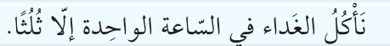*


S.2-Aşağıdaki cümlenin anlamını yazınız ve yönergeleri daire içine alınız
C.2-
....................................................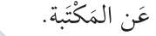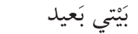

S.3- Aşağıdaki cümlenin anlamını yazınız ve yönergelerin altlarını çiziniz.
C.3-
.........................................................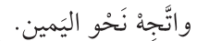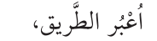

S.4-Aşağıdaki cümlede yer alan yönergeyi daire içine alınız ve anlamını yazınız
C.4-
..........................................................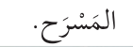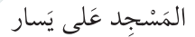

S.5- Aşağıdaki cümlede yer alan bağlacı bulunuz ve daire içine alınız.
C.5.
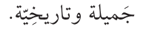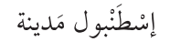

S.6-Aşağıdaki cümlenin anlamını yazınız
C.6.
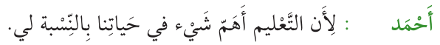

S.7-Aşağıdaki saatlerin kaç olduklarını yazınız
C.7-

S.8-Aşağıdaki saatlerin boş bırakılan kısımların yazınız.
C.8-
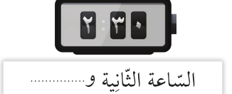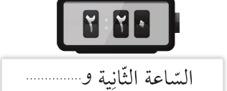

S.9-Aşağıdaki cümlenin Arapçasını yazınız
C.9
Okul buraya yakındır.........................................................

S.10- Aşağıdaki cümlenin Arapçasını yazınız
C.10.
Tarih öğretmeni zariftir......................................................

